Цель: Закрепить и систематизировать знания по теме, упражнять в дифференциации одежды по сезону, по назначению, по принадлежности, продолжать умение правильно составлять описательный рассказ об одежде, закрепить названия профессии людей, которые изготавливают одежду, развитие психических процессов: внимание, память, воображение. Развитие мелкой моторики. Воспитывать бережное отношение к одежде.
Задачи:
- Формирование умения связно рассказывать о предмете одежды, правильное и последовательное отражение в речи воспринимаемое. Формирование грамматически правильной речи, подбирать нужные слова, определения, активизируя прилагательные в речи.
- Закрепление знаний детей о названиях предметов одежды, о назначении одежды в зависимости от времени года, об одежде мальчиков и девочек.
- Стимулирование творческого воображения и накопление положительного эмоционального опыта.
Методы:
*игротерапия
*драмотерапия
*беседа
Предварительная работа: беседа на тему одежда. Рассматривание тканей из которой шьется одежда. Рассматривание иллюстраций. Разгадывание загадок, заучивание скороговорок. Проведена сюжетно-ролевая игра магазин «Одежда», «Ателье».

Ход занятия:
В: -«Здравствуйте, уважаемые гости и дорогие дети!» Какие вы сегодня нарядные, красивые, модные! Дома каждый придумал себе свой наряд и оделся так, как захотел. А знаете почему я вас просила нарядно одеться, потому что сегодня наше занятие посвящается моде, если быть точнее, то модной детской одежде. Мы так и назовем его «Мода весенне-летнего сезона 2016». А что же такое Мода? Мода – это значит одеваться со вкусом. С давних пор люди стремились к красоте. Мода во все времена удивляла, вызывала недоумение, поражала воображение и озадачивала с первого дня своего появления на свет. Главным отличительным признаком моды считается ее изменчивость. Законодателем моды считается всем известный французский город - Париж.
Сегодня на нашем занятии мы попадём в необычный дом. Дом, в котором показывают различные модели одежды. Догадались? Как называется этот дом?
Д: Дом моделей.
В: Правильно! А как мы называем тех, кто показывает одежду и наряды это…
Д: Мы их называем манекенщицы или модели.
В: А тот, кто придумывает модели одежды кто это?
Д: Их называют модельерами, дизайнерами.
В: Да. Модельер – это человек, владеющий профессией красиво и модно одевать людей, создавать фасоны одежды.
Но прежде, чем мы с вами попадем в Дом моделей, ответьте мне пожалуйста на несколько вопросов.
-Одинаковую ли одежду шьют для женщин и мужчин, подростков и детей?
Д: Нет, не одинаковую. Для женщин – женскую, для мужчин – мужскую, для подростков – подростковую, для детей – детскую.
А как называется одежда, которую носят по сезонам?
Д: Зимой –зимняя, летом-летняя.
В: А кто знает, как называется одежда, которую носят осенью и весной?
Д: Демисезонная.
Скажите, как мы называем одежду по роду занятий, по профессии людей?
Д: Специальная, профессиональная.
В: Вы, скоро пойдете в школу и родители вам будут покупать специальную одежду. Как она будет называться ?
Д: Школьная форма.
В:А где шьют одежду?
Д: Одежду шьют на ткацких фабриках для магазинов, крупных универмагов . В ателье или модельных агенствах шьют по индивидуальному заказу.
В: ребята, вспомним одежду на букву «к» и «ш» (куртка, колготки, комбинезон, кофта; шуба, шорты, штаны, шарф, шаравары)
В: Ребята, вы, уже наверное, обратили внимание, какая здесь красивая и необычная ковровая дорожка. Для чего же она нужна и как ее называют?
Д: Это дорожка называется подиум. Для дефиле моделей.
В: Молодцы, вы хорошо подготовлены к нашей сегодняшней теме.
В: А теперь я вам предлагаю отправится в Дом моделей. Согласны?
Внимание! Уважаемые гости, дети, объявляю о начале показа моделей детской одежды весенне-летнего сезона .
Сегодня наши модели будут представлять:
- Чубуков Иван и Бик Анфиса.
- Валентина Карташова , Сигаев Станислав и Рязанов Владимир.
- Сигаев Станислав и Макарова Елена.

Свои комментарии по поводу одежды будут вносить модельеры:
- Пономарева Полина (поклониться зрителям)
- Мухина Светлана
- Боловнев Прохор

И так начинаем… (Звучит музыка)
Уважаемые зрители!!! Вашему вниманию предоставляется весенняя коллекция детской одежды ..
Рассказ-описание модельера..(ребенок)

Перед вами –Анфиса.
На Анфисе легкий белый свитерок. Джинсы в крупный цветочек очень модны в этом сезоне. А посмотрите на эту бирюзовую жилетку. Она защищает Анфису от ветра. Кеды красно-синие в цветочек. В них Анфиса сможет долго гулять.
Весь ансамбль завершает бирюзовая резинка. Вы заметили, что бирюзовый цвет очень актуален в этом сезоне?!
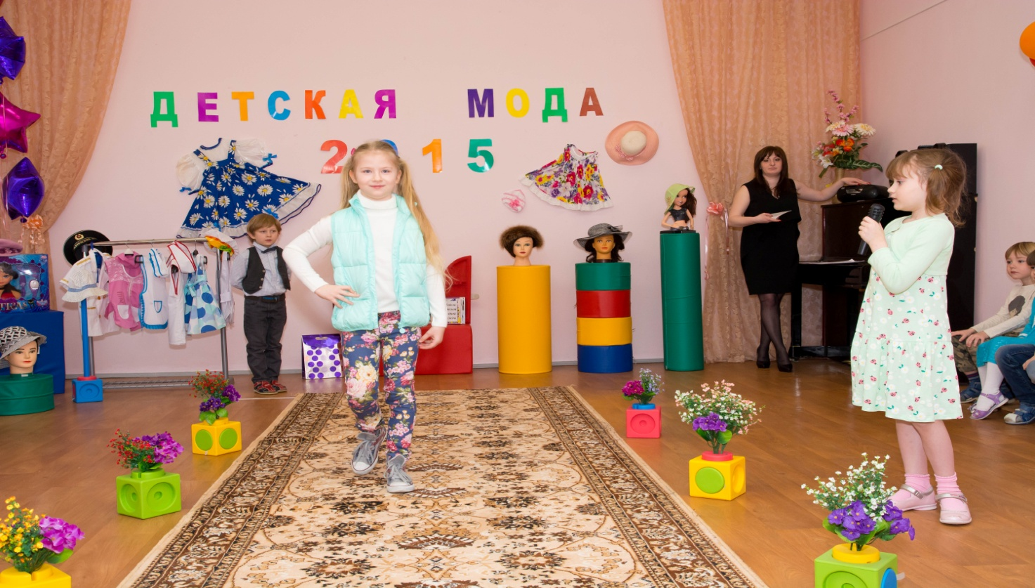
Аплодисменты…
Перед вами- Иван.
Иван очень активный мальчик, начнем с обуви. На нем черные полуботинки с липучками. Просто надел и побежал!
Джинсы светло-коричневого цвета очень практичны. Тельняшка в бело-синию полоску с героями мультфильмов поднимает настроение не только Ивану, но и всем окружающим. Ансамбль завершает красная ветровка, но и здесь сюрприз, Иван, покажите подкладу… Иван знает толк в моде.
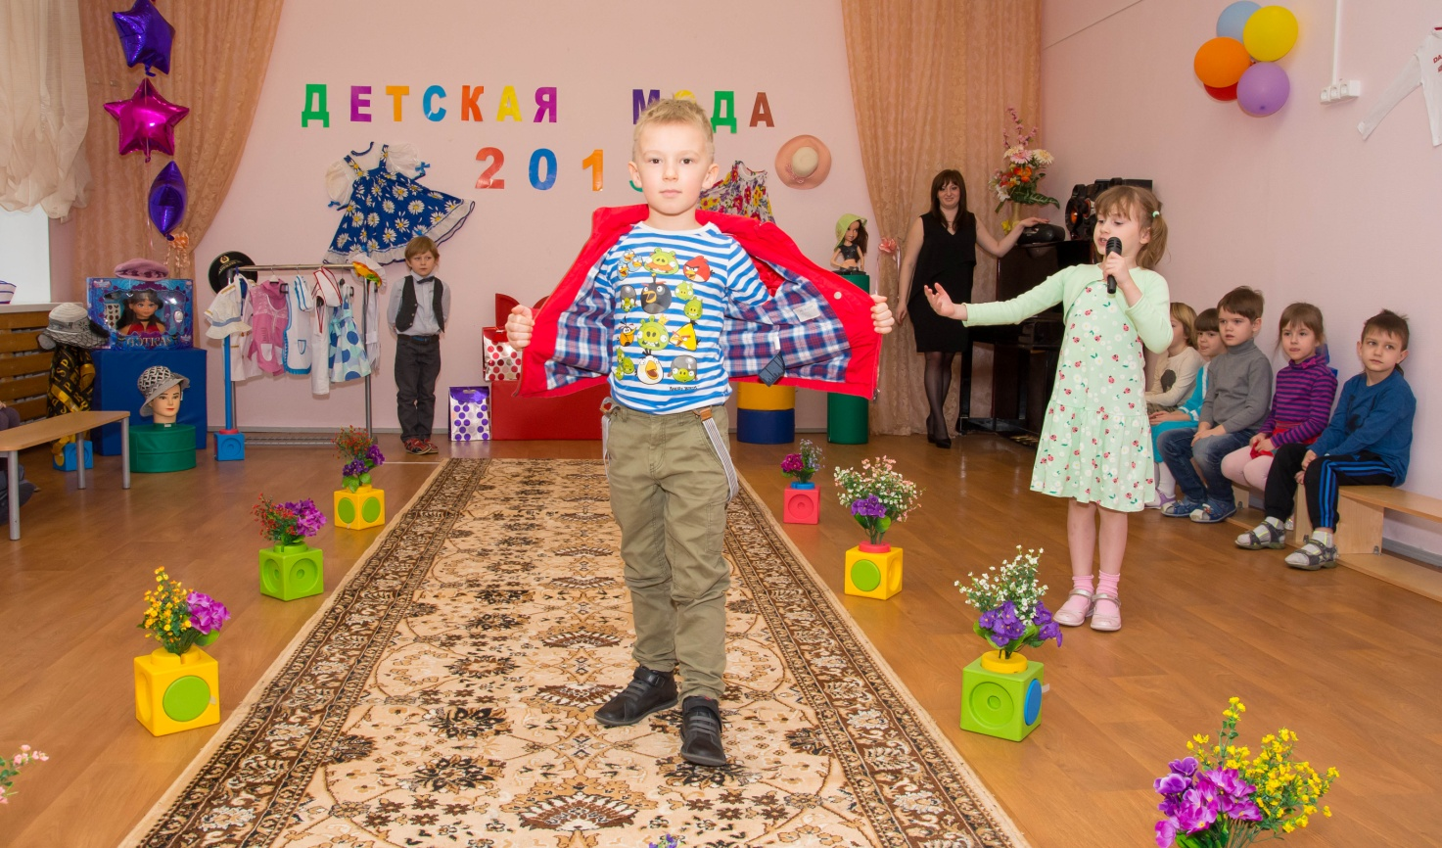
Аплодисменты!
Итак, одежда летнего сезона…(звучит музыка)
Рассказ –описание модельера(ребенок)
Перед вами- Валентина..
Легкое, воздушное ярко-бирюзовое платье, которое напоминает о лете, море, солнце. Изящный цветок на поясе, манит бабочку, так удобно подобранную в серебристом кулоне. Завершает образ колготки в тон платью и блестящие туфельки, переливающиеся в лучах летнего солнца, как камешки в крыльях бабочки в ожерелье.
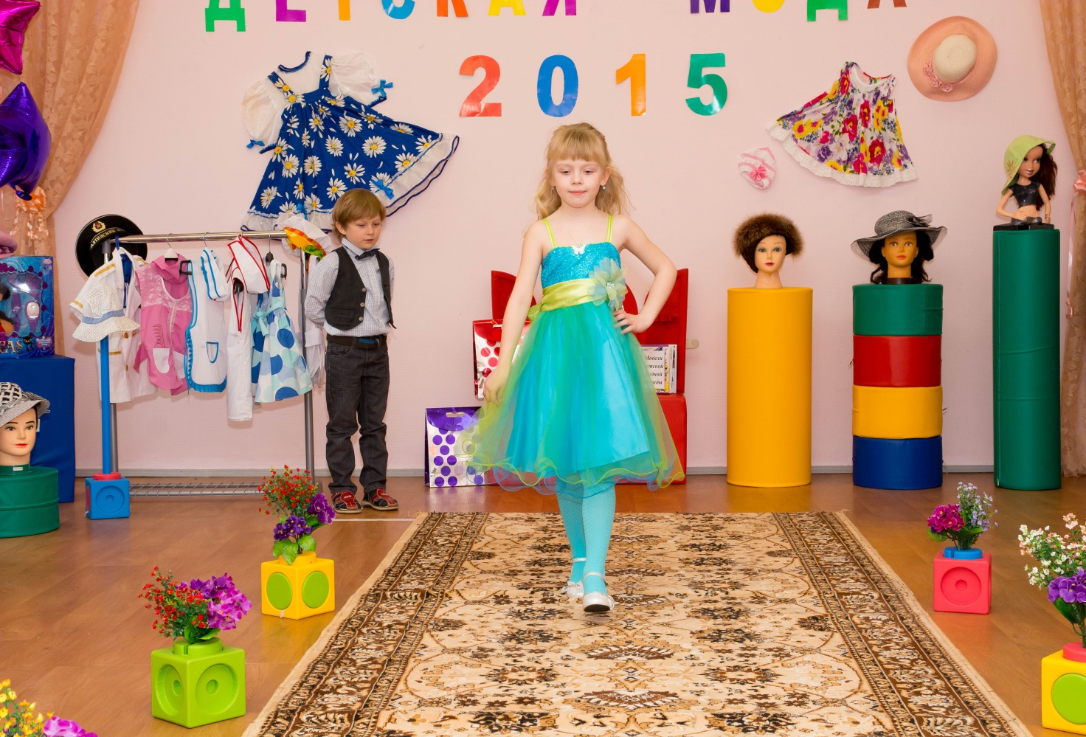
Аплодисменты!
Перед вами – Станислав…
Обращаем ваше внимание, что и в летней одежде для мальчиков остается тот же спортивный удобный стиль. На Стасе синие джинсовые шорты, голубая футболка и кеды ярких цветов. Для защиты головы от жгучих солнечных лучей надета ярко-красная бандана, которая потом может превратиться в нашейный платок. И образ завершают солнцезащитные очки- хамелеон. А если к этому добавить рюкзак, то походная одежда готова!
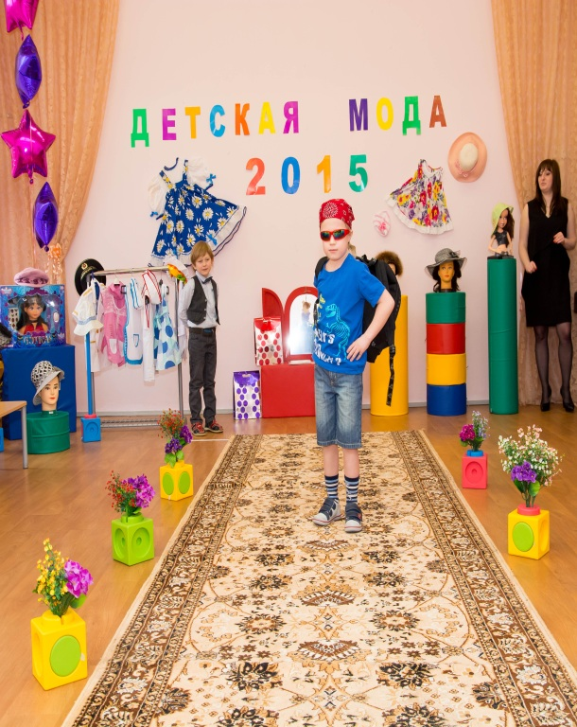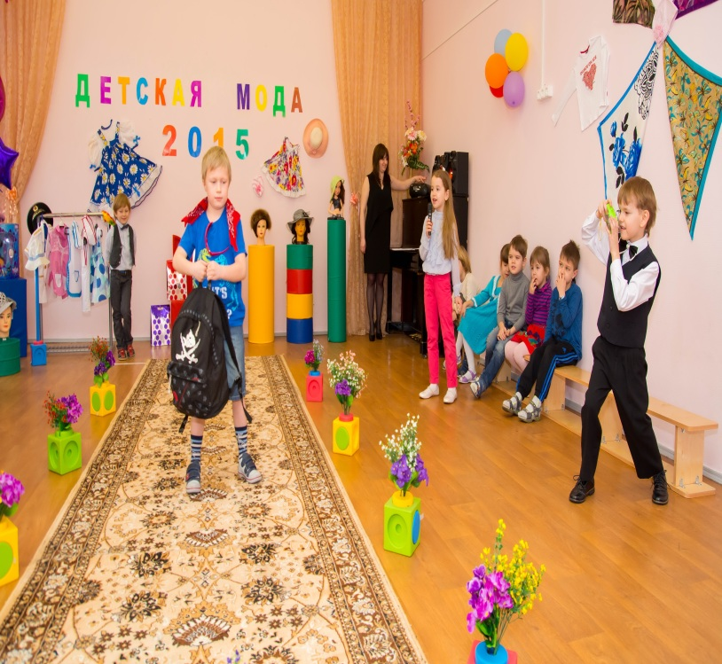
Аплодисменты.
Выход мальчика спортсмена – физминутка
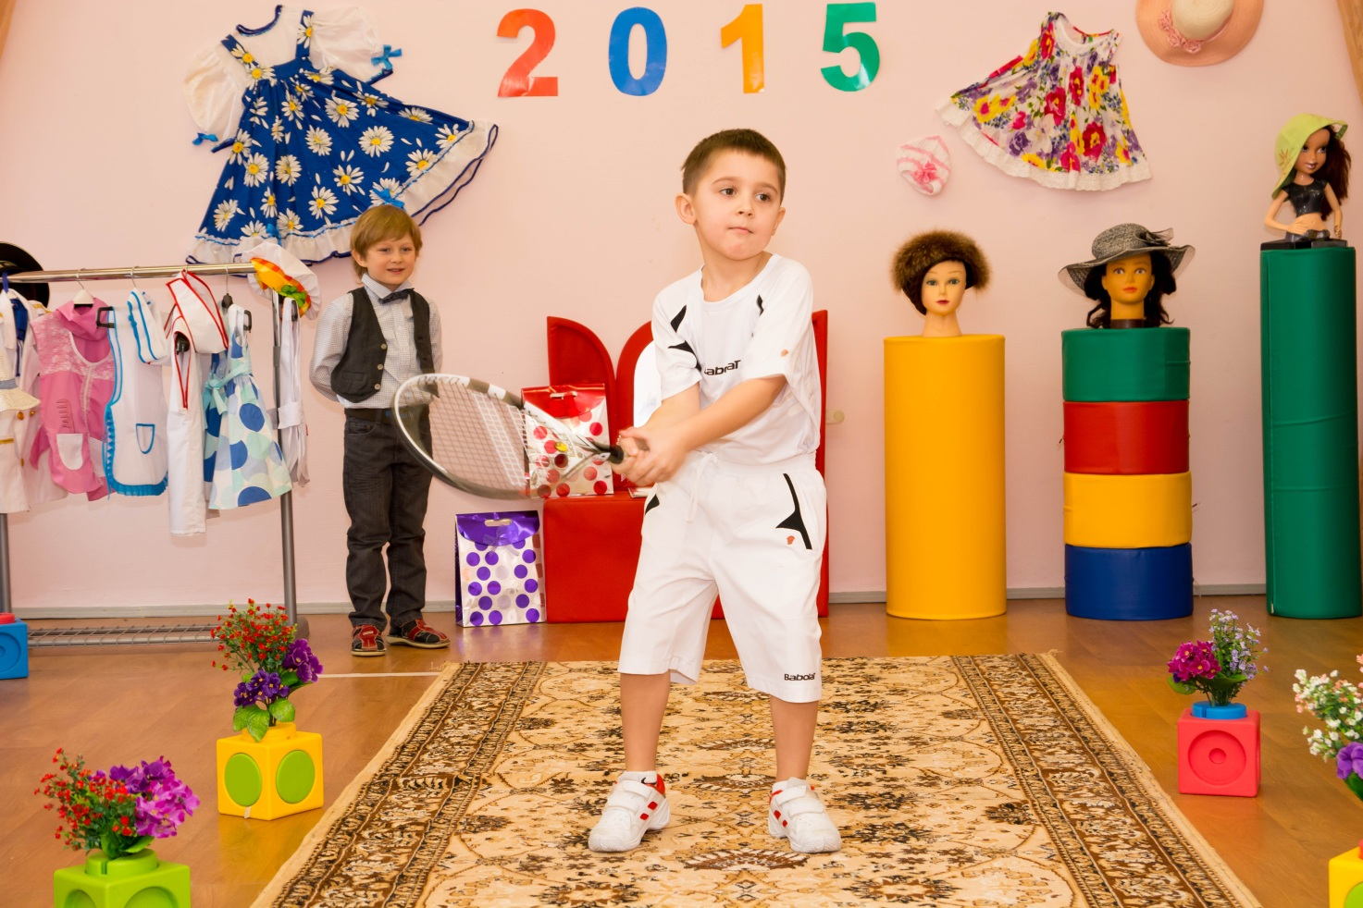

Физминутка « Одежда»

Это платье для Наташки
(4 поворота вправо/ влево)
Красные горошки.
(4 прыжка)
А на платье два кармашка,
(«рисуем» на животе кармашки)
Спрячем в них ладошки
(прикладываем руки к животу)
Это брюки для Илюши
(топают правой/левой ногой)
Сшила бабушка из плюша
(показывают, как шить)
Ходит в них гулять Илья
(маршируют на месте)
Он большой, как ты и я.
(руки вверх, тянутся на носочках)
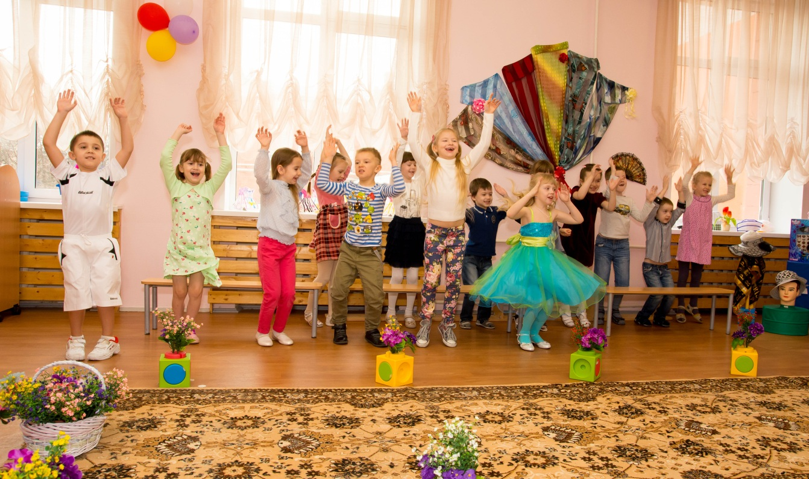

А теперь давайте поиграем и проверим в игре ваши знания
Игра «Назови наоборот»
Постирать-испачкать
Надевать-снимать
Обувать-разувать
Покупать-продавать
Завязать-развязать
Застегнуть-расстегнуть
Гладить-мять
Повесить-снять
Зашить-порвать
Пришивать-отрывать

Загадки для наших зрителей

Загадки
Чтоб не мерзнуть, пять ребят
По чуланчикам сидят.
перчатки

Я как зонт ~ не промокаю,
От дождя вас защищаю,
И от ветра вас укрою,
Ну, так что же я такое?
плащ
Зимой протянулся,
А летом свернулся.

Не галстук он, не воротник,
А шею обжимать привык.
Но не всегда, а лишь тогда,
Когда бывают холода.
Шарф

Оно из шерсти иль из драпа,
Из меха воротник богатый,
А чтобы вы не заболели,
Согреет вас от злой метели!
Отгадайте, это что?
Это зимнее...
(пальто)
Спортивную одежду
Не знает лишь невежда:
На теннисные корты
Что надевают?
(Шорты)

Как избавиться от скуки? -
Надоели джинсы, брюки!
Веселее стать мне
Что поможет?
(Платье)
А теперь заключительный показ коллекции. Завершает наше дефиле «Одежда для выпускного бала». Чтобы подчеркнуть важность этого события, которое состоится в нашей подготовительной группе очень скоро. Встречайте…

Рассказ –описание модельера
Перед вами – Елена…
В этом году для девочек на выпускной актуально платье с длинной юбкой солнце. Сшито из тонкого поплин хлопка бежевого оттенка с мелким цветочным рисунком в розовой гамме. Спинка на резинке, растягивается, спереди шнуровка. Низ подола, рукава и вырез горловины окантованы хлопковым шитьем с кремовым оттенком. На ногах белые туфли и белые гольфы. Волосы убраны ободком отделкой из ткани платья. Вы будите просто великолепны на вашем выпускном балу!
Для мальчиков актуален белый цвет, поэтому наш выпускник Владимир в белом фраке. На рубашке элегантная бабочка, которая подчеркивает важность события…
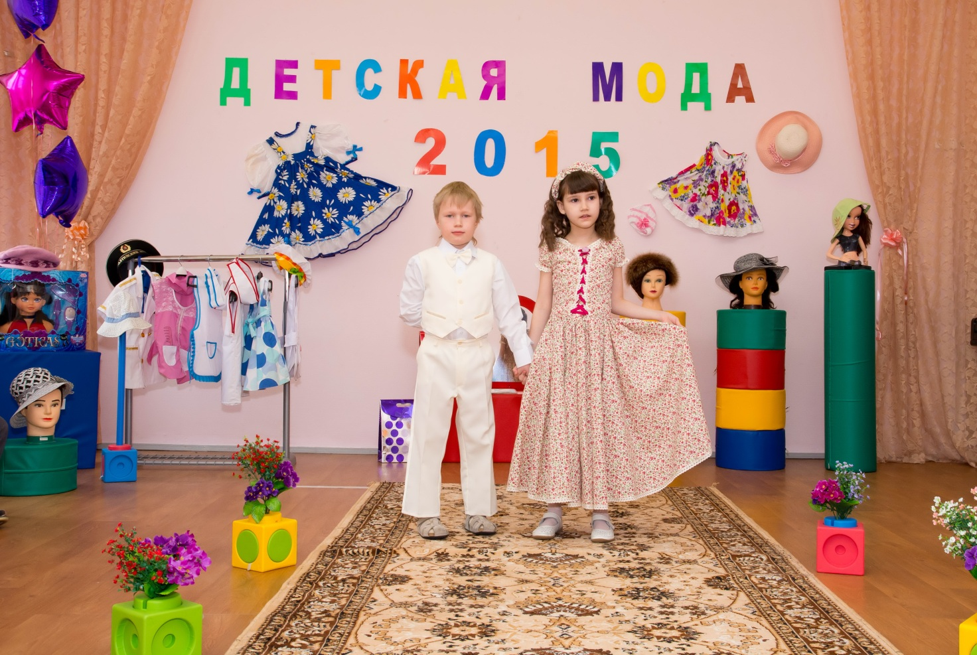

Аплодисменты…

Итак, дорогие друзья! Как вы видите, модная одежда идет всем. Но у человека должна быть красива не только одежда, но и внутренний мир, душа. Не зря говорят в народе «Человека встречают по одежке, а провожают по уму». Поэтому и наша одежда, и наши поступки всегда должны быть прекрасными.
ИТОГ….
Я вижу, что вы осведомлены в вопросах одежды, моды, умеете красиво одеваться. И теперь я очень надеюсь, что вы мне поможете правильно оформить журнал модной одежды нашей группы и ваши эскизы нарядов поместим в него обязательно на следующем занятии.

Занятие окончилось друзья!
И вам всем желаю я
Быть красивыми, опрятными,
Модными и аккуратными,
Жизнерадостными быть
И с улыбкою дружить.
Ведь улыбка всем подходит
И из моды не выходит.

КОНЕЦ,,,

Оформление зала…

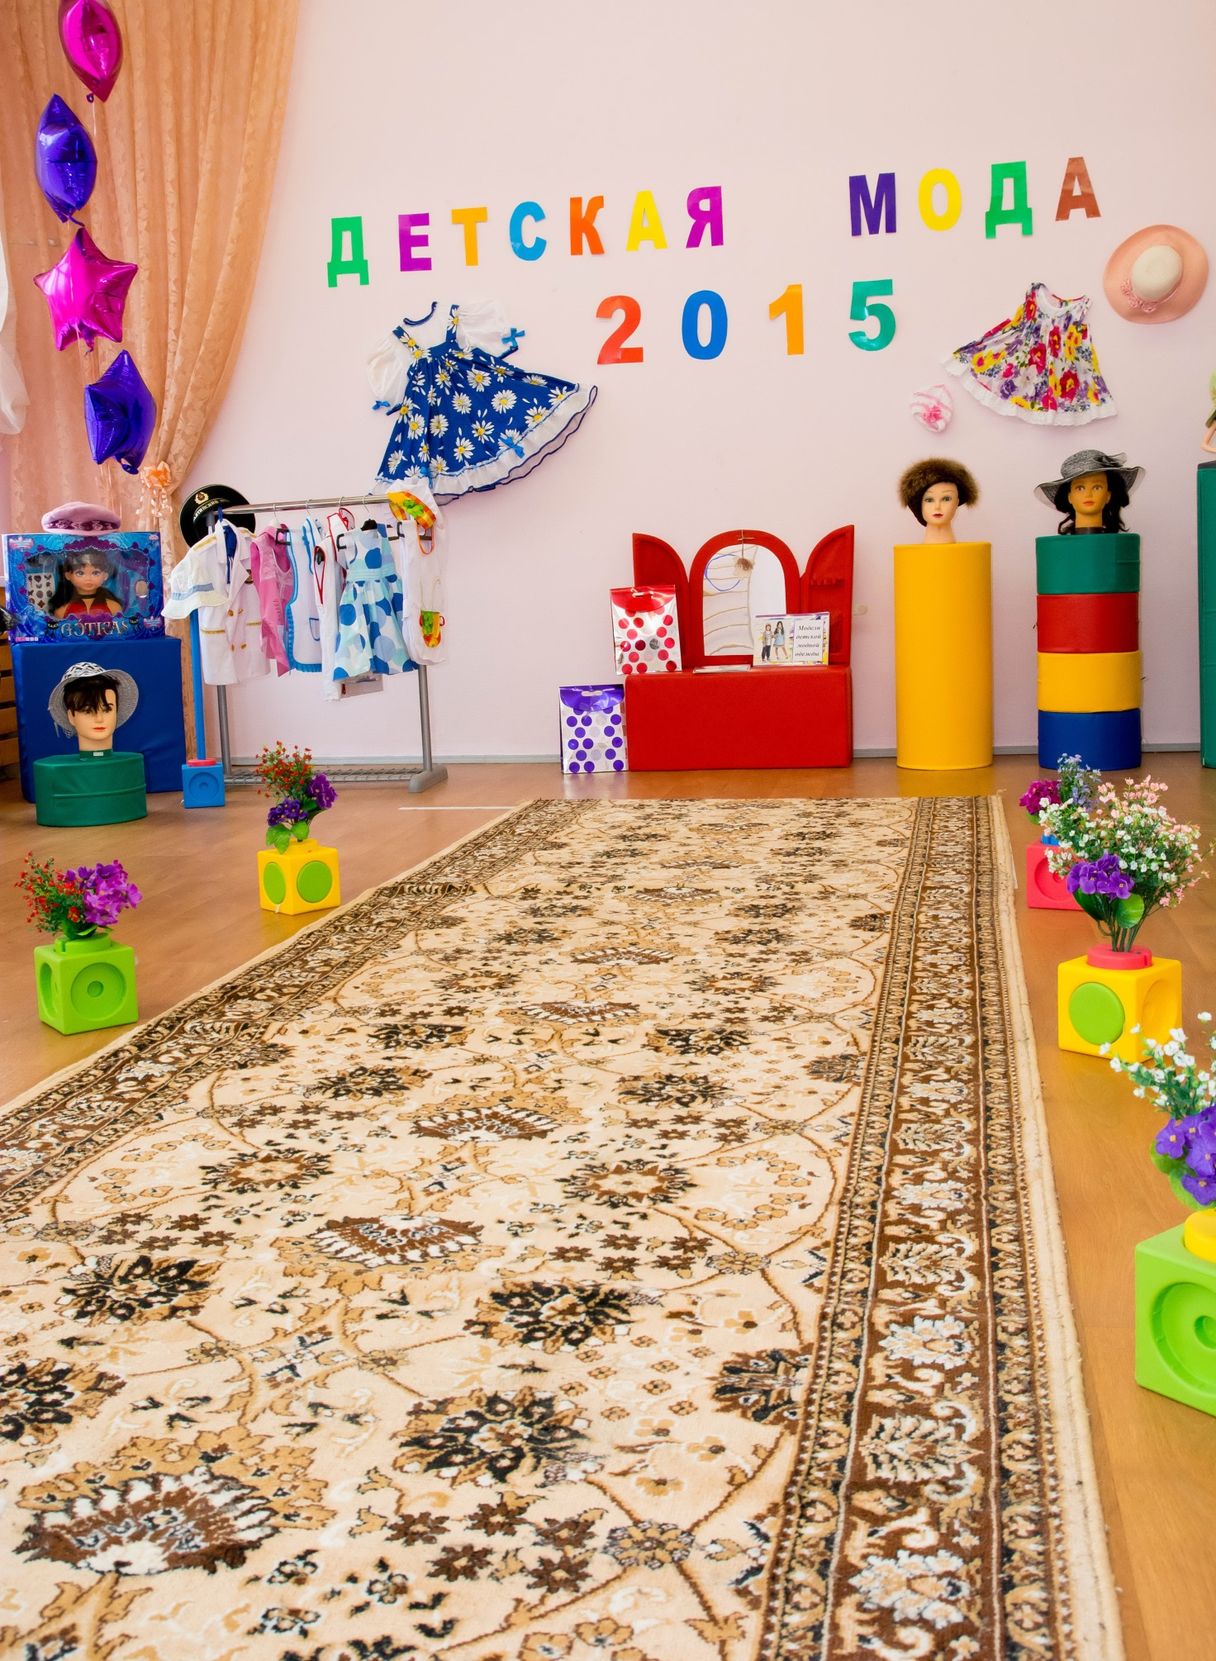
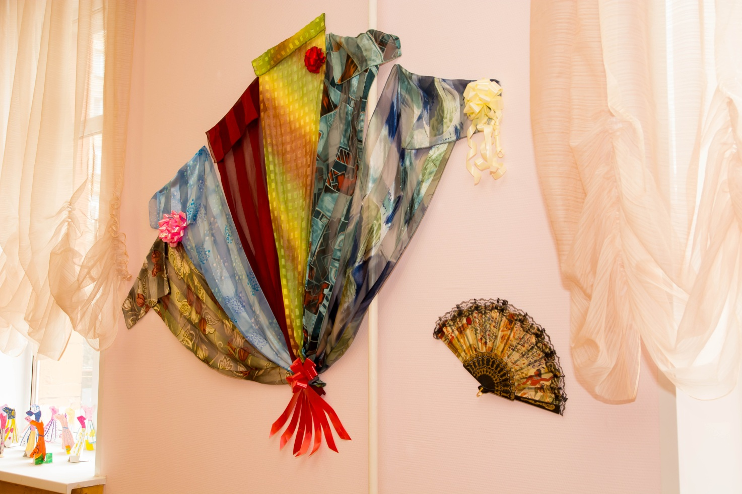
Предварительная работа…
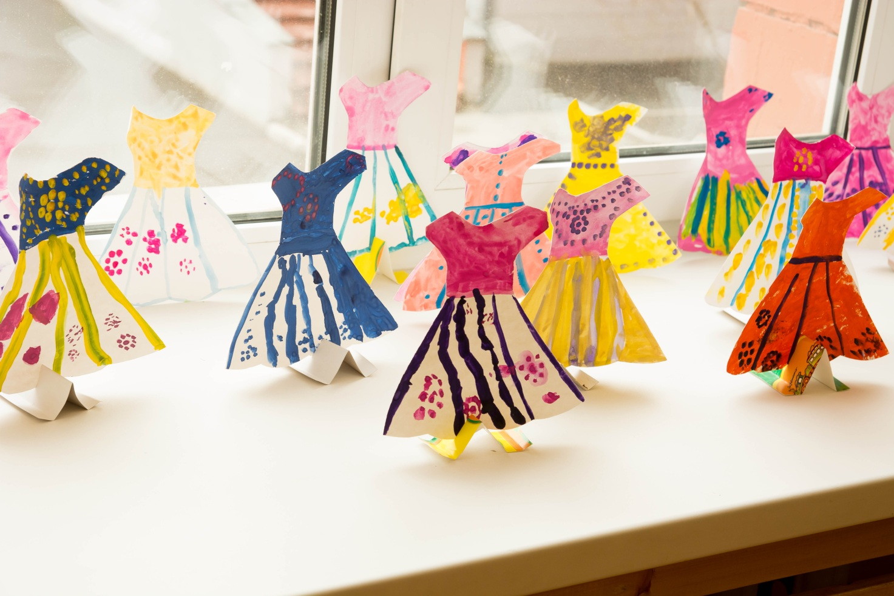
Наш фотограф…
